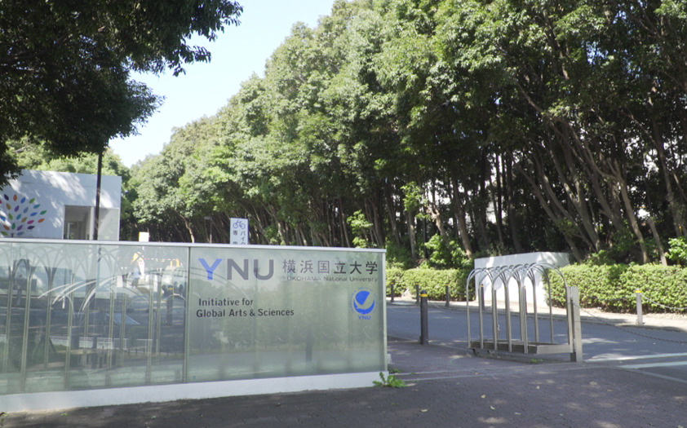
{prefFull}の
高校生必見！

オープンキャンパス2025

{uni4_name}

{uni1_name}  {uni1_d1}  {uni1_d2} | {uni2_name}  {uni2_d1}  {uni2_d2}
{uni3_name}  {uni3_d1} | {uni7_name}  {uni4_d1}  {uni4_d2}  {uni4_d3}
{uni9_name}  {uni5_d1}  {uni5_d2} | {uni6_name}  {uni6_d1}
{uni4_name}  {uni7_d1}  {uni7_d2} | {uni8_name}  {uni8_d1}  {uni8_d2}
{uni5_name}  {uni9_d1}  {uni9_d2}  {uni9_d3} | {uni10_name}  {uni10_d1}  {uni10_d2}



東進ハイスクール/東進衛星予備校
現在、約400の大学紹介動画を掲載中！
気になる大学学部を事前に動画で確認！詳細は右のQRコードへ→

